[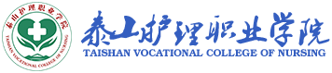](http://www.tshlzyxy.com/)

泰山护理职业学院

高等职业教育质量年度报告（2022）

泰山护理职业学院

2021年11月30日



目 录

一、学院概况 2

（一）发展概况 2

（二）办学基本条件 3

（三）2020年高职教育创新发展“十大”亮点 5

1.牵头成立山东省康养产教研联盟 5

2.特色专业突破性发展 5

3.招生就业有了新突破 6

4.教学质量稳步提升 7

5.开放办学富有成效 7

6.师资队伍加速成长 8

7.校企合作突破发展 8

8.系部架构更加完善 9

9.优化升级育人模式 9

10.参与、支持经济社会发展能力显著增强 9

二、学生发展 10

（一）突出立德树人根本任务，不断提高人才培养质量 10

1.深入挖掘思政元素，课程思政全面推进 10

2.实施立德树人，构建起“三全育人”格局 13

3.坚持优化环境，强化以文化人 15

4.积极开展志愿者活动 18

5.学生资助帮扶育人 19

6.加强心理健康教育 21

（二）招生就业情况 24

1.招生工作取得突破发展 24

2.加强规范化管理，提升实习实训质量 25

3.重视毕业生就业创业工作，推动就业工作再创新高 26

三、教学改革 30

（一）学分制改革全面深化 30

1.“学分制”改革深入推进 30

2.课程改革持续推进 31

3.实践教学力度持续加大 31

4、技能大赛取得突破性进展 32

5.“1+X”证书制度试点扎实推进 35

（二）专业建设 35

1.专业特色更加凸显 35

2.专业布局更加优化 35

3.强化实践教学能力建设 36

4.加强教学质量管理 37

（三）师资队伍建设 38

（四）校企合作办学持续深化 39

（五）信息化教育教学管理水平进一步提高 41

四、政策保障 41

（一）办学经费投入情况 41

（二）办学经费支出情况 42

五、国际合作 43

（一）持续深化国际交流合作 43

1.菲律宾留学项目 43

2.与韩国大真大学合作交流 43

六、服务贡献 44

（一）服务区域经济发展能力大幅提升 44

（二）社会服务能力不断提升 45

（三）服务乡村振兴和脱贫攻坚 46

七、面临挑战 46

附表1 计分卡 48

附表2 学生反馈表 49

附表3 教学资源表 50

附表4 国际影响表 51

附表5 服务贡献表 52

附表6 落实政策表 53

案例目录

案例1：“课程思政”案例 11

案例2：创新“四维一体”实践教学模式 12

案例3：构建“三全育人”新格局 14

案例4：“白衣天使”用热血为生命护航 16

案例5：变废为宝，劳美共育创新风 17

案例6：创建文明旅游志愿服务活动 18

案例7：将“立德树人”和“经济资助”相结合 20

案例8：开展知识培训，提升心理健康教育队伍的专业化 22

案例9：构建招生工作新矩阵 适应高考改革新发展 25

案例10：实施“五大工程”，推动就业工作再创新高 29

案例11：加强校企合作 构建一体化实践育人模式 36

案例12：深化校企合作 推进产教融合 40

表目录

表1-1 基本办学条件统计表 4

表1-2 近三年升本人数 7

表2-1：泰山护理职业学院2020-21年录取分数(位次)对照表 24

表2-2：毕业生总体毕业去向 27

表2-3：毕业生各专业毕业去向 27

表2-4：特困家庭毕业生的毕业去向落实情况 28

表3-1 实验实训室实训课时统计表 32

表3-2 泰山护理职业学院技能大赛获奖情况统计表 33

表3-3 校内专任教师年龄、学历、学位结构分布图 39

表4-1 2020年度办学经费总投入及结构统计表 41

表4-2 2020年度办学经费总支出及结构统计表 42

图目录

图1-1 成立山东省康养产教研联盟并举行首届康养产教研论坛 5

图1-2 六大专业群 6

图1-3 合作办学启动仪式 9

图2-1 胎心监护判读课程 12

图2-2“青春心向党”建党100周年主题演讲比赛 13

图2-3 “形势与政策”专题报告会 15

图2-4 “一颗勇于奉献的热心” 17

图2-5 劳动课学生作品 18

图2-6 学院开展志愿服务活动 19

图2-7 学院组织慰问困难学生 21

图2-8 学院组织心理健康培训 23

图3-1“学分制”结构框架图 30

图3-2 学院信息化建设 31

泰山护理职业学院

高等职业教育质量年度报告（2022）

根据山东省教育厅职业教育处《关于做好2022年高等职业教育质量年度报告编制、发布和报送工作的通知》（鲁教职处函〔2021〕35号）精神，以泰山护理职业学院2021年高基报表、人才培养工作状态数据等为主要依据，深入开展数据分析，形成了《泰山护理职业学院高等职业教育质量年度报告（2022）》。

报告共分为学院概况、学生发展、教学改革、政策保障、国际合作、服务贡献、面临挑战七个部分。

# 一、学院概况

## （一）发展概况

泰山护理职业学院前身为山东省泰安卫生学校，创建于1956年，2011年升格为高职院校，占地530亩，有天外村校区、天平校区两个校区，在校生1.1万人，教职工433人，主要举办专科层次医护类高等职业教育，现有3个教学部、6个系部，开设护理、助产、医学影像技术、康复治疗技术、健康管理、老年保健与管理等11个招生专业和中医护理、老年护理等10个专业方向，是山东省康养产教研联盟理事长单位、山东省医护人才培养基地、全国第二家国际护士培训基地。在2020年山东省首次办学质量年度考核中，学院在全省74所高职院校中居第35位，在同类院校中居第1位。

学院共有3家附属医院，5家紧密型教学医院，在省内外65家综合性医院及医药企业集团建立了实习基地，先后与中航东星、泰智医学、山东九州通、泰山医学科学院、泰山医养中心、泰山智能制造产业研究院、山东万佳宜康康养发展有限公司等大院大所、产业园区、行业企业建立稳定合作关系。近年来，学院毕业生护士执业资格考试通过率保持在90%以上；2021年有713人升入本科相关专业，升本率达到84%，比全省平均升本率高13个百分点；2021届毕业生初次就业率达到95%，在全省医护类院校中居于前列。学院共建成2个全国职业院校骨干专业、1个山东省高等职业院校品牌专业群、7个全国“1+X”证书制度试点专业，“智慧医养”高水平专业群被省教育厅立项，连年保持国家级青年文明号、省级文明单位称号，获得山东省教学示范学校、山东省首批高等职业学校学分制改革试点单位、全省第一批教育信息化建设试点单位、全省首家“钉钉未来校园”等荣誉称号百余项；被中国国际人才交流协会评为泰山国际护士培训基地，学院青年志愿者服务总队被表彰为“山东省志愿服务先进集体”。

## （二）办学基本条件

学院注重加强办学条件建设，加大师资引进和教学设施力度，办学资源稳中有升，办学条件进一步改善，多数指标达到基本办学条件指标标准，生师比15.77:1，具有研究生学位教师占专任教师的比例达到68.3%，生均学生宿舍面积达到5.29平方米/生，生均教学科研仪器设备值达到5577.71/生，具有高级职务专任教师占专任教师的比例达到22.33%，有9项指标呈现上升态势,办学条件有了明显改善。其他办学指标均在逐年向标准值靠拢，总体办学条件得到有效改善。

# 表1-1 基本办学条件统计表

|  |  |  |  |
| --- | --- | --- | --- |
| 序号 | 指标名称 | 2020年 | 2021年 |
| 1 | 生师比 | 14.46 | 15.77 |
| 2 | 具有研究生学位教师占专任教师的比例 | 67.62 | 68.3 |
| 3 | 生均教学行政用房（平方米/生） | 7.91 | 8.6 |
| 4 | 生均教学科研仪器设备值（元/生） | 5032.79 | 5577.71 |
| 5 | 生均图书（册/生） | 33.06 | 33.46 |
| 6 | 具有高级职务专任教师占专任教师的比例（%） | 21.43 | 22.33 |
| 7 | 生均占地面积（平方米/生） | 35.68 | 35.96 |
| 8 | 生均学生宿舍面积（平方米/生） | 5.14 | 5.29 |
| 9 | 生均实践场所（平方米/生） | 0.38 | 0.4 |
| 10 | 百名学生配教学用计算机台数（台） | 11.84 | 11.89 |
| 11 | 新增教学科研仪器设备所占比例（%） | 6.53 | 10.34 |
| 12 | 生均年进书量（册） | 1.02 | 0.26 |

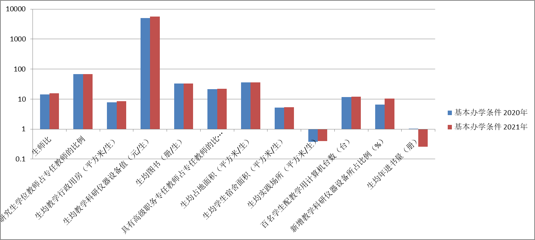

## （三）2020年高职教育创新发展“十大”亮点

1.牵头成立山东省康养产教研联盟。7月10日，由我院牵头发起成立山东省康养产教研联盟，并成功举办首届康养产教研论坛，选举产生联盟理事会机构70家、理事会成员125人，我院被推选为理事长单位，进一步扩大了对外影响力，搭建起省级层面的康养产教研交流平台。

# 图1-1 成立山东省康养产教研联盟并举行首届康养产教研论坛

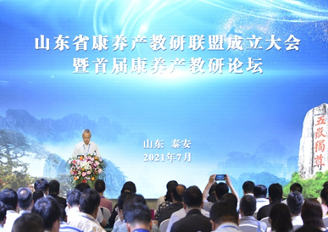

2.特色专业突破性发展。推动教育与产业、学校与企业、专业与岗位联动发展，开展专业剖析，把脉专业发展，制定专业建设三年规划，突出方向专、学科精、教学优、品牌强的专业特色，积极申报国控专业，大力推动专业“冲本”，着力培植骨干专业与潜力专业梯队，以医护为重点的专业框架逐步完善。现有护理、助产、医学影像技术、康复治疗技术、健康管、老年保健与管理等 11 个招生专业，专业方向达到10个；护理、助产专业被评为全国职业院校骨干专业，助产专业被评为“校企一体化”育人示范专业，护理、助产和健康管理专业群被评为山东省高等职业院校品牌专业群，“智慧医养”高水平专业群被省教育厅立项。

# 图1-2 六大专业群

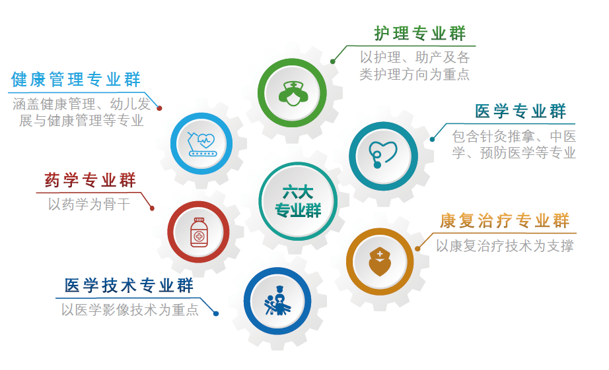

3.招生就业有了新突破。顺应高考综合改革形势，科学编制计划，加大招生宣传，生源结构进一步优化。2021 年，学院首次开展单独招生和综合评价招生，实现了招生模式的新突破。2021年共录取各层次学生3361人，其中普通专科录取3163人，各专业录取位次大幅提升，夏季高考平均位次提高37830 名，中医康复技术、中药学、老年保健与管理、中医康复技术等新增专业均完成招生计划；高度重视毕业生就业创业工作，加强对毕业生的就业指导、服务，近年来毕业生就业率均达到90% 以上，2021 年毕业生初次就业率达到95%，在全省医护类院校中居于前列，专业对口率达到 78.55％。

4.教学质量稳步提升。突出教学中心地位，深化实施学分制改革，推动教学、科研、实习一体发展，教育教学质量进一步提升。专升本率再创新高，2021 年专升本713 人，升本率达到84%，比 2020 年提高 3 个百分点，比全省平均升本率高 13 个百分点。

# 表1-2 近三年升本人数

|  |  |  |  |
| --- | --- | --- | --- |
| 升本人数 | 2019年 | 2020年 | 2021年 |
| 99 | 511 | 713 |

5.开放办学富有成效。坚持把开放办学作为做大做强的战略举措，坚持走出去与请进来相结合，积极探索与大企业、大院校、大机构的深度合作。学院与泰安市妇幼保健院、泰安市立医院、泰安市中医二院等共建非直属附属医院，与泰安市中心医院、泰安市中医医院、泰安市肿瘤防治院、山东省泰山疗养院、山东省煤炭泰山疗养院等共建紧密型教学医院，在北京解放军总医院、上海海军军医大附属长海医院、山东省立医院等省内外 65 家综合性医院及大型药企建立实习基地，与中航东星、泰智医学、山东九州通、泰山医学科学院、泰山医养中心、泰山智能制造产业研究院、山东万佳宜康康养公司等12家科研院所、行业企业建立稳定合作关系，为学生临床实习、顶岗实践、定期见习提供了基础保障，形成了高职院校、科研院所、行业企业、产业园区融合发展格局。

6.师资队伍加速成长。启动实施以专业为导向的百名教授副教授、百名硕博研究生“**双百**”计划，新成立教师发展中心，组建博士（后）牵头的专业团队**3**个，近三年累计招聘人才**123**人，学院教职工总量达到433人。

7.校企合作突破发展。坚持“走出去”与“请进来”相结合，积极谋求与社会资源的合作办学，先后与中航东星、泰智医学、鲁南制药、山东九州通等企业集团建立了稳定的合作关系，组织开展订单培养，与泰山城投的合作项目有序推进，开放办学的路子越走越宽，产教融合发展进一步深化。

# 图1-3 合作办学启动仪式

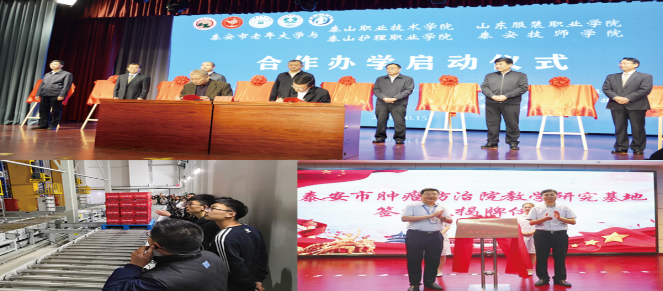

8.系部架构更加完善。加强与特色专业发展相适应的系部机构建设，深化机构职能改革，今年新组建康复系、健康与管理系、思政部，系部由原来的2部6系发展为3部6系，职责定位更加明晰。同时，经市委组织部批复，升格设立康复系党总支等系部党总支，系部架构、基层党组织设置与专业教学更加紧密，为专业发展提供了坚实的基层组织保障。

9.优化升级育人模式。抓住学院被列为第一批高等职业学校学分制试点的契机，推进以选课制为核心的学分制改革和“理实一体化”教学模式，建成省市级精品资源共享课28门、网络课程362门，主编全国高职高专教材及著作40余部，参编130余部，获得省市级教科研成果奖36项。

10.参与、支持经济社会发展能力显著增强。近年来，市委、市政府将医养健康产业作为五大战略性新兴产业之一，明确提出实施“一十百千万亿”工程，一大批医养、康养、养生项目全面推进。对接区域康养福地产业发展，在技能培训上，组织开展失智老年人照护、家庭保健按摩、老年护理服务需求评估、老年康体指导等7个教育部1+X职业技能登记证书培训，申报设立两个省市级职业技能鉴定中心，建成7个全国“1+X”证书制度试点专业，近3年累计培养合格毕业生10219人，学院毕业生在二级以上综合医院及医药卫生相关行业就业占比达到 42.8%，留泰就业1985人，其中留泰医药卫生类就业1346人，分别占全部医药卫生行业就业、留泰就业人数的30.8%、67.8%，为国家和地方经济社会发展输送了一大批医护技术技能人才。

# 二、学生发展

## （一）突出立德树人根本任务，不断提高人才培养质量

1.深入挖掘思政元素，课程思政全面推进。全面落实立德树人根本任务，推动思想政治教育与专业教育融合统一。在今年机构改革中，独立设置了思政部，扩招充实了思政辅导员，推动思政课程向课程思政转变；完善思政工作体系，突出以课堂为主渠道，提升思政教育的亲和力和针对性。学院先后出台了《泰山护理职业学院深化课程思政建设实施方案》《泰山护理职业学院关于开展“课程思政”示范课立项建设的通知》，在全院开展课程思政示范课的建设和认定。学院课程思政的建设，牢牢把握“坚定学生理想信念，教育学生爱党、爱国、爱社会主义、爱人民、爱集体”的主线，结合所在学科专业、所属课程类型的育人要求和特点，深入挖掘蕴含的思政教育资源，科学设计课程目标和教案课件。通过制订一份新修订的课程教学大纲，设计一套新PPT课件或新教案，形成一套体现改革成效的课程思政典型案例及相关推广实践材料，录制不少于1个现场示范教学视频或典型教学案例，树立课程思政示范典型，打造高水平课程思政创新团队，力争三年内实现“门门有思政、课课有特色、人人重育人”的目标。学院《急危重症护理学》《病免》课程被评为山东省职业教育课程思政示范课。

# 案例1：“课程思政”案例

“课程思政”是高校落实立德树人根本任务的重要举措，是构建德智体美劳全面培养的教育体系和高水平人才培养体系的有效切入。教师通过胎心监护判读课程内容，使用习近平总书记在2016年8月召开的全国卫生与健康大会上提出的“敬佑生命、救死扶伤、甘于奉献、大爱无疆”这16个字，让学生了解医疗工作者最真实的写照及医疗工作者的工作性质和伟大品质，启发学生树立职业价值观和职业担当，明白自己身上一份沉甸甸的责任和光荣使命，更加了解助产士是一个特殊的职业，肩负着母婴安全的重大使命，也使学生成为符合社会需要的新一代助产士。

# 图2-1 胎心监护判读课程

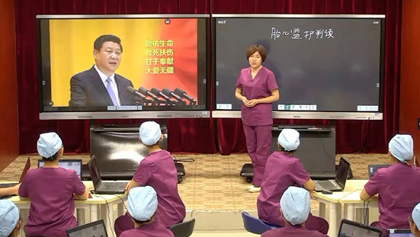

# 案例2：创新“四维一体”实践教学模式

结合我院思想政治理论课工作现状，思政教师根据课程内容和教学目标，充分结合习近平新时代中国特色社会主义思想和“四史”内容，从四个维度精心设计实践教学项目，包括课堂实践项目（模拟法庭、辩论赛、演讲等）、校内实践项目（志愿者服务、勤工俭学等）、校外实践项目（社会调查、社会服务、红色教育等）、网络实践项目（网络课程、新媒体等）四种形式，打造综合实践教学体系。在教师指导下引导学生主动参与到项目任务中去，让学生在共同完成实践项目的过程中加深对所学基本理论和基本观点的理解，从而有效提升学生综合素质的实践教学程序与过程，把思政小课堂同社会大课堂结合起来，教育引导学生立鸿鹄志、做奋斗者。

# 图2-2“青春心向党”建党100周年主题演讲比赛

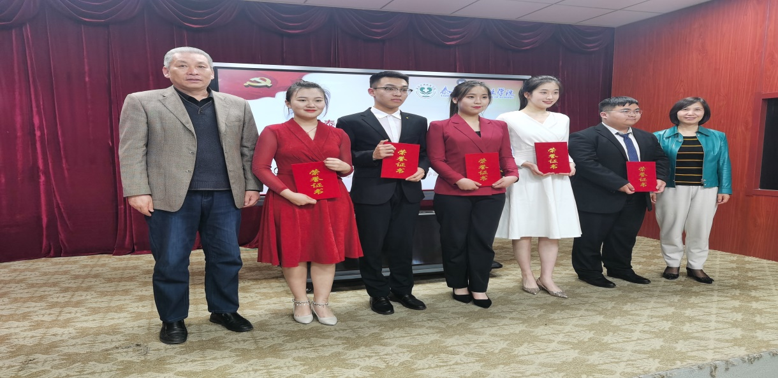

2.实施立德树人，构建起“三全育人”格局。学院坚持以习近平新时代中国特色社会主义思想为指导，坚持立德树人，将思政工作体系贯通人才培养体系全过程，构建全员全程全方位育人大格局。一是推动全员育人。通过师生联台，形成双向反馈育人模式；通过学校与家庭、医药单位联手，形成全员育人模式；通过“学习强国”学习平台、“最美系列”评选、“师生共话成长沙龙”、开展“走进师生，说理话情”思想政治教育等活动，实现了全员协同育人。二是坚持全程育人。通过做好开学前的思想引领、学习期的思想塑造、实习期的思想引导，在新生入学时即进行专业思想教育，入学后加强思想政治教育与专业教学的有机融合，开展“5.12”国际护士节等一系列具有专业特色的校园文化活动，增强学生的专业、职业认同感。三是抓好全方位育人。弘扬社会主义核心价值观，开展国防法制、爱国爱校、文明礼仪、英模人物、消防安全、防电信诈骗等专题讲座；开展支教、支医等社会实践志愿服务活动；常态化开展暑期科技文化卫生“三下乡”，充分利用各种教育载体，将思想政治教育寓于其中。实施四德工程，开展时代楷模、道德模范、最美人物学习实践活动，健全完善法治宣传教育工作体制，开展《民法典》等法律法规教育，形成见贤思齐、崇德向善的浓厚氛围。

# 案例3：构建“三全育人”新格局

思政教研室促进思政课全员由“被动灌输”向“主动内化”转变，积极响应党和国家号召，将坚定学生政治信仰作为思想政治教育核心。

思政教研室在全院思政课堂组织党史专题、法治思想专题、“四史”专题学习活动为积极推进习近平新时代中国特色社会主义思想和“四史”学习进教材、进课堂、进头脑工作部署。2021年4月至5月，学院组织师生观看“全国大学生同上‘四史’思政大课”，课后思政课老师组织学生撰写心得体会并进行交流探讨，思政大课取得广泛深入的学习效果。思政教研室积极组织了全院党史专题、法治思想专题、“四史”专题等系列宣讲活动。由学院党委书记、院长亲带队、全员思政教师同上阵、师生共讲思政课三部分组成。

# 图2-3 “形势与政策”专题报告会

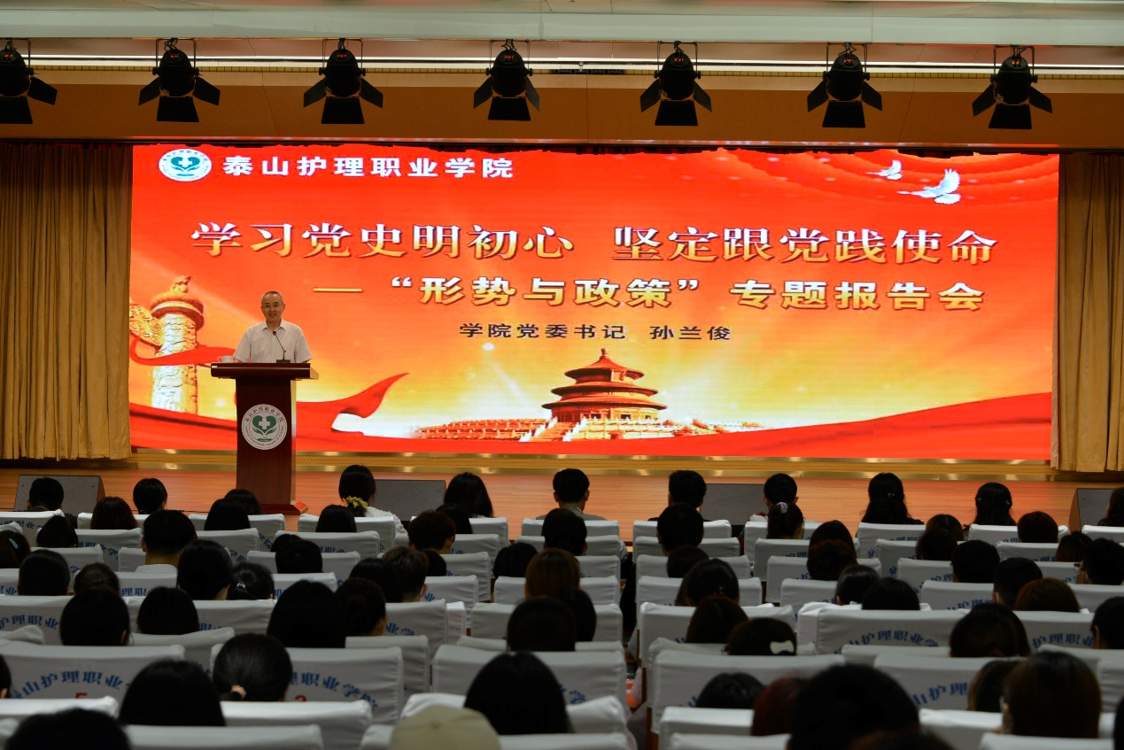

3.坚持优化环境，强化以文化人。学院持之以恒加强校园软硬件环境建设，推动环境美与艺术美、人文美相得益彰，加快建设美丽校园。一是丰富人文元素。突出医护办学特色，将文化元素与设施景观紧密融合，新升级改造校史馆，规范命名路名、楼名、湖名，与时俱进地提出、倡塑“崇德、敬业、笃诚、至美”新校训，开展廉政文化进校园、廉政格言征集等活动，让人文元素融入到每一个景点景观，提高文化育人成效。二是推进文明创建。常态化开展精神文明创建活动，每年开展庆祝“5.12”国际护士节系列活动，持续开展文明班级、文明宿舍、文明窗口等文明创建，组织护理礼仪大赛等活动。三是加强基础建设。累计投入1.22亿元，先后建成图书信息楼、综合实验楼、3 号教学楼、1 号餐厅楼、3 栋学生宿舍楼等基础设施，今年停车场投入使用，门诊部改建搬迁，校园视频监控实现全覆盖，涵盖教务、财务、学生管理等职能的数字化系统建成运行，学院被确定为全省首批教育信息化建设试点单位。

# 案例4：“白衣天使”用热血为生命护航

学院始终坚持“立德树人”根本任务，致力于培养德才兼备、全面发展的中国特色社会主义合格建设者和接班人。

2021年3月，我院2020级一位同学因患急病急诊收住入院。病情危急！极重度贫血使得该同学急需O型血液输血治疗。生命呼唤血液，爱心需要奉献！紧急时刻，学生干部冲锋在前。院学生会主席2019级高级涉外护理一班安沛涵同学在接到学工处发出倡议的瞬间便主动报名，同班同学李永浩、逯文浩紧随其后，毫不犹豫地伸出了援助之手。2017级五年康复班宋鸿菲、郭文利同学虽与患病同学素未谋面，但她们没有任何迟疑，勇敢地站出来加入了志愿献血的行列。救助及时，同学转危为安。这五位同学捐献可以再生的血液，挽救了不可重来的生命，她们奉献的是热血，传递的是真情。善良和爱就在人们身边，只要怀有一颗勇于奉献的热心，感人的故事就一定会不断出现！

# 图2-4 “一颗勇于奉献的热心”

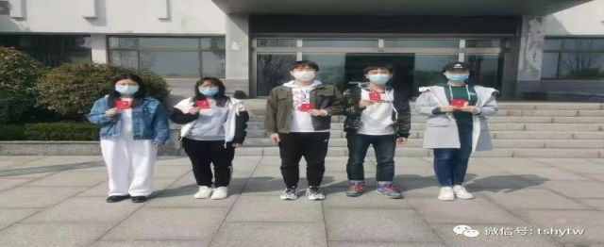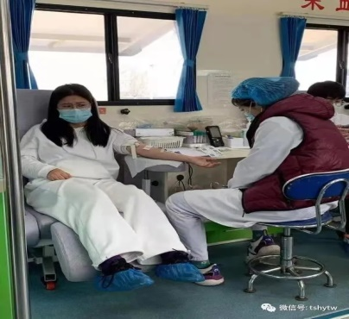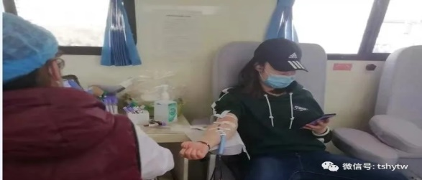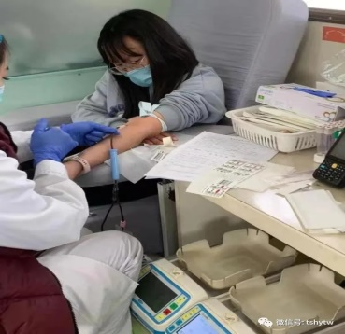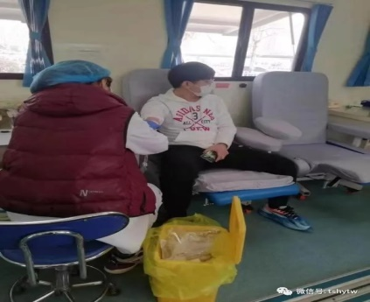

# 案例5：变废为宝，劳美共育创新风

把劳育同“德智体美”结合起来共育，是我院开展劳动教育的重要思路。围绕这一思路，注重教学创新，展开多方尝试，“变废为宝”活动是其中之一。

在课堂上，同学们开动脑筋,取材生活，用意想不到的原材料：口罩、柚子皮、塑料瓶、落叶、卫生纸等等做成了一朵朵美丽的花朵，用来装饰自己的教室、宿舍，让美无处不在，每堂课都有10多件不同品类的作品产生。

“变废为宝”活动不仅仅培养了学生的热爱劳动、尊重劳动、动手能力等，还在变废为宝的过程中提升了学生的创新精神、合作能力、审美能力，为多学科相结合共同实现“五全育人”的教学思考、教育目标提供了一个很好的借鉴。

# 图2-5 劳动课学生作品

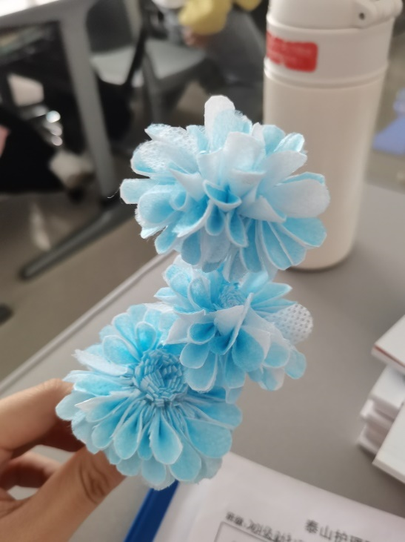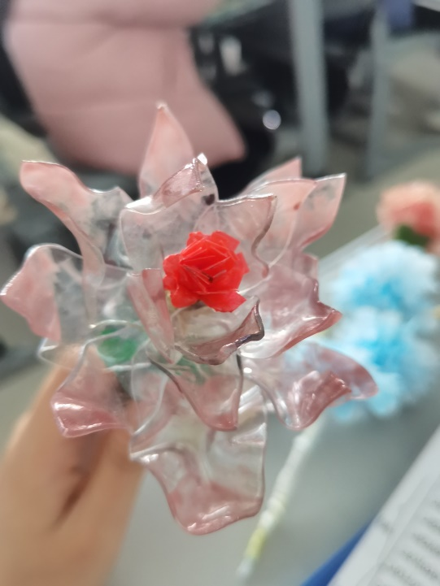

4.积极开展志愿者活动。将志愿服务纳入思政教育范畴，在引导学生、服务学生方面发挥了重要作用，使志愿行动成为我院的亮丽名片。特别是发挥学院青年志愿服务队、“织巾为你”、“归途有我”等志愿组织的作用，广泛开展志愿服务活动。学院志愿服务队达到12支，登记在册志愿者1万余人，被评为全国“五四”红旗团委、山东省无偿献血优秀组织单位。

# 案例6：创建文明旅游志愿服务活动

为推进文明旅游志愿服务活动常态化，进一步营造文明祥和的旅游氛围，学院文明旅游志愿服务队于2021年4月19-20日，开展了一系列文明旅游宣传和引导活动，向全社会倡导文明旅游、安全旅游、环保旅游的理念。活动期间，泰护青年志愿者们认真实践“奉献、友爱、互助、进步”的志愿服务精神，为游客开展了旅游咨询、景区讲解、环境卫生整治、文明旅游劝导和维护旅游秩序等形式的志愿服务活动。通过此次活动的开展，有效提升了全市旅游形象，也为倡导文明和谐的社会新风做出了积极贡献，从而推动文明旅游志愿服务活动持续健康发展。

# 图2-6 学院开展志愿服务活动

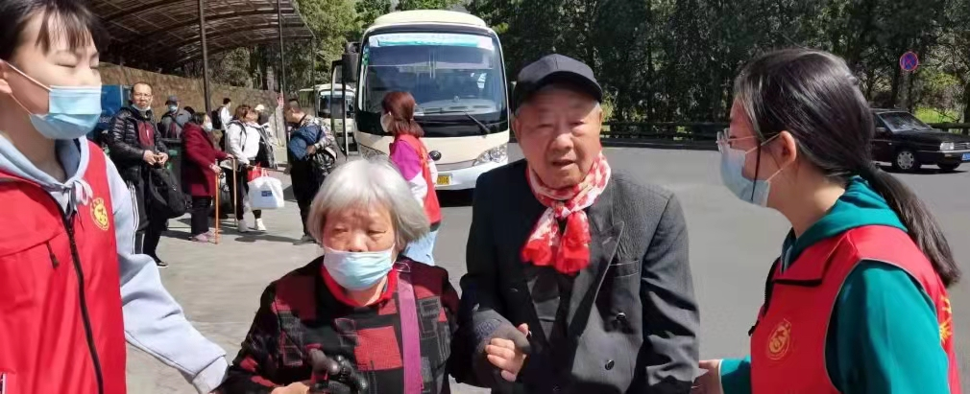

5.学生资助帮扶育人。学院认真贯彻落实党和国家的资助政策，将“立德树人”和“经济资助”相结合，用心、用情、用力去解决、帮扶好家庭经济困难学生的实际问题，办有温度、知冷暖的教育，积极解决建档立卡贫困家庭学生春节期间生活难题，切实关爱建档立卡贫困学生，落实党的惠民助学政策和精准扶贫政策。通过深入了解贫困学生家庭的实际状况，加强家校互动，促进受助学生全面发展。同时，学院加强制度建设，保障学生资助工作有序开展。制定、修订了《泰山护理职业学院家庭经济困难学生认定办法》、《泰山护理职业学院奖学金评审管理办法》、《泰山护理职业学院国家助学金评审管理办法》、《泰山护理职业学院勤工助学管理办法》等一系列学生资助管理制度及实施细则，严格执行各类奖、助学金的评审办法，坚持公平、公正、公开、择优的原则，同时加强了各类奖、助学金评审及发放过程的监督，建立制度化、科学化、规范化的资助机制。

# 案例7：将“立德树人”和“经济资助”相结合

——用心、用情、用力帮扶好家庭经济困难学生

学院认真贯彻落实党和国家的资助政策，将“立德树人”和“经济资助”相结合，办有温度、知冷暖的教育，积极解决建档立卡贫困家庭学生春节期间生活难题，切实关爱建档立卡贫困学生，落实党的惠民助学政策和精准扶贫政策。通过深入了解贫困学生家庭的实际状况，加强家校互动，促进受助学生全面发展。1月27日上午，学院组织人员来到泰安市徂徕景区化马湾乡贫困学生家中进行了走访慰问,为她送去了慰问品及新年祝福。该同学表示，会克服困难，勤奋学习，通过勤工助学等途径减轻家庭负担，认真学习专业知识，不断提高专业技能，早日学有所成、回馈社会。

# 图2-7 学院组织慰问困难学生

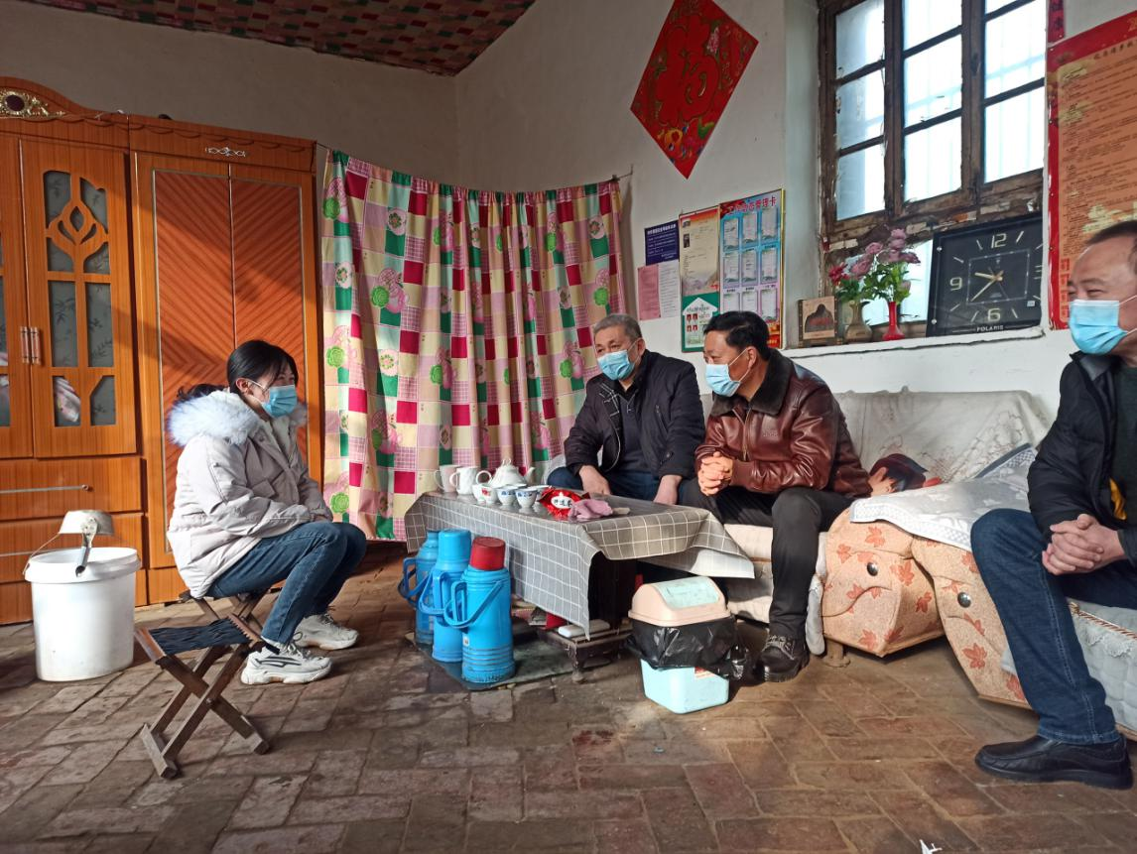

6.加强心理健康教育。一是建立两大联动机制，凝聚心理健康教育工作合力。成立了专门的学生心理健康教育与危机干预工作领导小组，明确部门分工、职责，全面推进心理健康教育工作开展；建立了完善的学院—系部—班级—宿舍—学生个体的心理健康教育工作五级网络体系，形成全员联动。二是完善规章制度，结合新的时代要求进一步修订了《关于进一步加强和改进新时代学生心理健康教育工作的实施意见》《泰山护理职业学院学生心理危机干预工作预案》，完善心理健康教育中心的制度建设。三是更新基础设备，提升服务科学性，心理健康教育中心现有接待室（办公室）、个体咨询室、团体辅导室、宣泄室、沙盘室各一间；今年，在原有心理健康教育软硬件设施建设的基础上，增添了沙发、桌椅、电脑的硬件设备，增添了沙漠掘金、卡牌等团辅道具，完善学生心理测评系，为学生心理健康服务提供很好的场所和设施支持。四是开展专业培训，提升心理健康教育队伍的能力素质，学院采取“走出去，请进来”相结合方式，“整合校内外资源”，积极开展知识学习、培训，提升师生专业水平。邀请校外专家为各系部学管人员、班主任、学生心理健康工作者、各班级心理委员及宿舍阳光天使作“心理健康——幸福的源泉”专题讲座1次；学院组织“学生心理危机预防与干预”心理健康技能培训班2期。五是充分利用活动、宣传等方式，全面做好学生心理健康教育工作的意识提升工程。围绕“一切为了学生，全面提升学生幸福圈”工作理念，全方位、分层次、全时段覆盖，系统打造学生心理健康服务新的模式，为学生的大学学生生活打下坚实基础。结合“525”大学生心理健康节，组织开展“首届心理健康公益广告”大赛、“拥抱过去的自己”征文大赛、成长改变自己训练、“杏林暖阳，运动今朝”趣味运动会、“优秀学生心理工作者”评选活动，提升学生心理健康的意识和能力。

# 案例8：开展知识培训，提升心理健康教育队伍的专业化

为提升心理健康教育队伍心理服务的专业化水平，学院积极推进心理健康教育工作队伍的专业化建设，设立专项培训经费。采取“走出去，请进来”相结合方式，“整合校内外资源”，积极开展知识学习、培训，提升师生专业水平。

开展心理健康知识科普教育，提升师生心理健康意识和能力。学生心理健康教育中心于2021年4月28日邀请来自泰安精神病医院的陈洪来主任为各系部学管人员、班主任、学生心理健康工作者、各班级心理委员及宿舍阳光天使作“心理健康——幸福的源泉”专题讲座。本次讲座不仅让老师学生们了解到抑郁症的主要表现，去识别抑郁症，而且学到了如何去防治抑郁症。通过这次讲座，增强了自我救助意识，使得“助人自助”的理念深入人心。

# 图2-8 学院组织心理健康培训

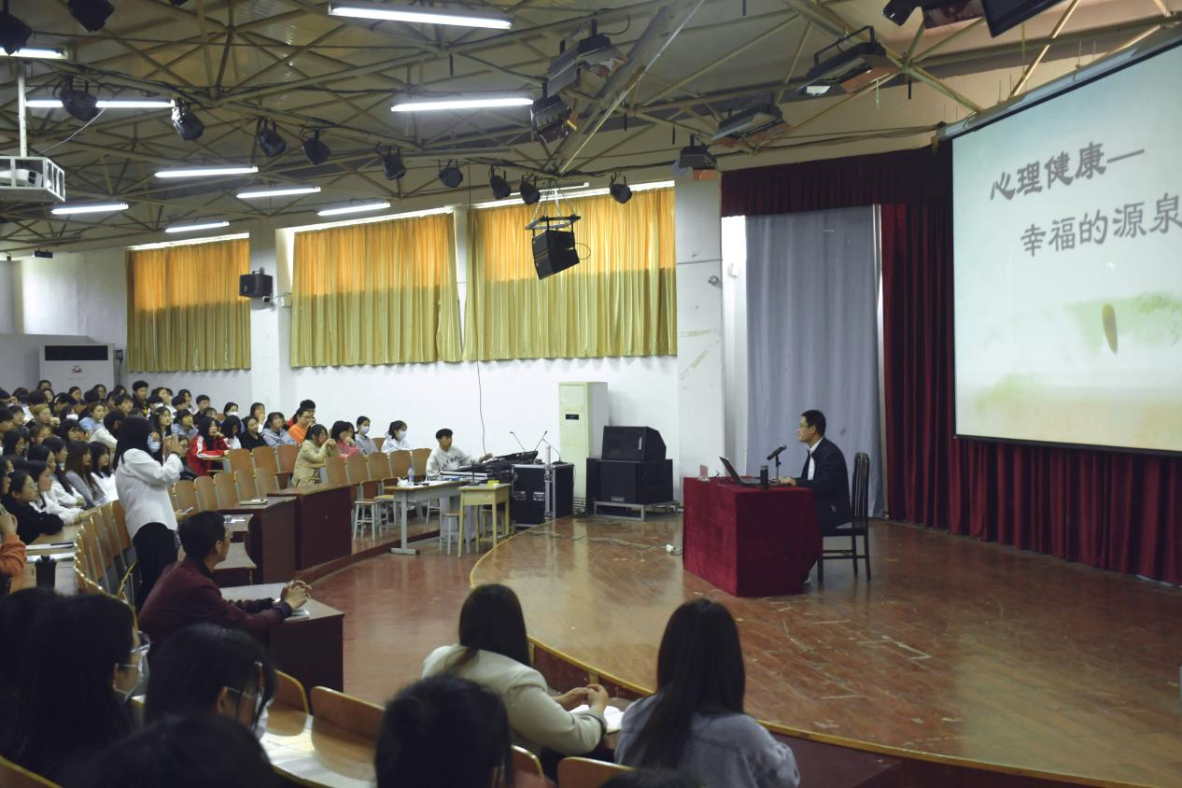

## （二）招生就业情况

1.招生工作取得突破发展。通过构建招生工作新矩阵，加大招生宣传，生源结构进一步优化，生源质量进一步提高。今年学院首次开展单独招生和综合评价招生，共招生655人，招生模式实现了历史性突破；2021年各层次学生共录取3361人，保持规模稳定，其中普通专科录取3163人，各专业录取位次大幅提升，夏季高考平均位次提高37830名，春季高考护理类平均位次提高940名，春季高考医药类平均位次提高2396名，中医康复技术、中药学、老年保健与管理、中医康复技术等新增专业均完成招生计划。

# 表2-1：泰山护理职业学院2020-21年录取分数(位次)对照表

|  |  |  |  |  |  |  |  |
| --- | --- | --- | --- | --- | --- | --- | --- |
| **招考类型** | **专业** | **2020年最低分** | **2020年**  **位次** | **2021年最低分** | **2021年**  **位次** | **提高位次** | **提高分数** |
| **夏季高考** | **护理** | 345 | 430026 | 374 | 394409 | 35617 | 29 |
| **助产** | 322 | 456977 | 353 | 424077 | 32900 | 31 |
| **医学影像技术** | 370 | 397182 | 399 | 356953 | 40229 | 29 |
| **康复治疗技术** | 330 | 448044 | 365 | 407222 | 40822 | 35 |
| **药学** | 336 | 440980 | 367 | 404413 | 36567 | 31 |
| **眼视光技术** | 349 | 425033 | 381 | 384188 | 40845 | 32 |
| **中医康复技术** | —— | —— | 355 | 421269 | —— | —— |
| **中药学** | —— | —— | 363 | 410039 | —— | —— |
| **康复治疗技术（校企合作，海天智能）** | —— | —— | 317 | 470377 | —— | —— |
| **春季高考护理类** | **护理** | 405 | 4694 | 465 | 3838 | 856 | 60 |
| **助产** | 400 | 4816 | 449 | 4173 | 643 | 49 |
| **健康管理** | 371 | 5495 | 449 | 4173 | 1322 | 78 |
| **老年保健与管理** | —— | —— | 448 | 4197 | —— | —— |
| **春季高考医药类** | **医学影像技术** | 211 | 6472 | 433 | 3681 | 2791 | 222 |
| **康复治疗技术** | 207 | 6484 | 424 | 4272 | 2212 | 217 |
| **药学** | 233 | 6387 | 426 | 4202 | 2185 | 193 |
| **中医康复技术** | —— | —— | 423 | 4314 | —— | —— |

# 案例9：构建招生工作新矩阵 适应高考改革新发展

学院以“稳定招生规模，提升生源质量”为工作核心，立体式构建招生宣传新生态，利用新媒体等手段，搭建了招生宣传平台，实现了线上+线下的招生宣传新格局。**一是开发招生PLUS小程序、开辟招生宣传工作的新局面。**打通了微信、腾讯QQ、抖音、支付宝、手机百度、今日头条六大平台，实现了招生资讯、招生服务、专业介绍、招生直播、校园VR全景浏览、录取结果查询等功能全覆盖。**二是“7×24”全天候服务，打造招生咨询服务新模式。**除咨询电话外，还开辟了微信后台留言、开设了招生咨询QQ群，为了给考生及考生家长提供全天候、无间断、无障碍的咨询服务。**三是全面聚合系部力量、招生纵深化推进实现了新突破。**利用视频、网络直播等新手段，组织系部专家录制了“教授说专业”等系列视频，组织参加了山东省内16地市21场次的高考咨询会，建成了“学院—系部—考生与家长”之间的桥梁，招生服务切实实现了纵深化突破。

2.加强规范化管理，提升实习实训质量。学院从规范选拔培训、强化制度建设、强化信息化管理、加强协同育人四个方面加强规范化管理，确保了实习安全，取得了一定成效。一是规范实习选拔培训，实现实习培训全覆盖，有效提升了培训效果，有效地提升了实习培训效果；二是强化实习制度建设、推进实习规范化管理，学院先后出台了《实习生管理规定》《实习训练大纲》《实习生请假管理制度》《实习生钉钉打卡管理制度》等文件，规范了实习计划备案、实习单位考察评估、实习指导教师选派、实习生日常管理等各项工作；三是加强智能平台建设、推进实习信息化管理，学院充分利用山东省实习管理平台，系统规范了实习管理的各项工作，提升了管理效率；四是加强与医院的交流合作，积极与医院对接实习生留院工作的细节，通过加强院校交流，推进院校深度协同育人，医院对我校实习生的认可度越来越高。学院与山东中医药大学附属医院、上海四院、泰安市中心医院、泰安市第一医科大学附属医院、泰安市中医医院、泰安市妇幼保健院等多家单位积极沟通对接，为我院实习生开设了就业招聘专场，打通了实习就业直通车。

3.重视毕业生就业创业工作，推动就业工作再创新高。学院高度重视毕业生就业创业工作，坚持“就业是最大的民生”，按照以学生为中心的工作思路，克服新冠疫情不利因素，组织开展网上招聘活动，加强对毕业生就业工作的指导、调度，促进毕业生更高质量和更充分就业。在就业措施落实上，认真落实全省关于进就业创业工作的部署，坚持“线上”网聘与“线下”面聘相结合、“走出去”推介与“请进来”洽谈相结合、应聘就业与创业就业相结合等方式，加强创业指导和服务，支持学生以创业带动就业。2021年学院毕业生3238人，截止目前，已有3075人落实毕业去向，就业落实率95%，与去年同期相比提升10个百分点，就业质量与数量上均实现了新的突破。

# 表2-2：毕业生总体毕业去向

| **序号** | **毕业去向** | **毕业生人数** | **所占比例（%）** |
| --- | --- | --- | --- |
| 1 | 其他录用形式就业 | 2181 | 67.36 |
| 2 | 升学 | 694 | 21.43 |
| 3 | 签劳动合同形式就业 | 132 | 4.08 |
| 4 | 签就业协议形式就业 | 47 | 1.45 |
| 5 | 应征义务兵 | 9 | 0.28 |
| 6 | 自由职业 | 6 | 0.19 |
| 7 | 自主创业 | 4 | 0.12 |
| 8 | 基层项目就业 | 2 | 0.06 |
| 9 | 未就业 | 163 | 5.03 |

# 表2-3：毕业生各专业毕业去向

| **序号** | **专业名称** | **生源**  **人数** | **毕业去向落实人数** | | **未就业**  **人数** | **毕业去向落实率%** |
| --- | --- | --- | --- | --- | --- | --- |
| **就业** | **升学** |
| 1 | 药学 | 152 | 105 | 45 | 2 | 98.68 |
| 2 | 医学影像技术 | 307 | 148 | 145 | 14 | 95.44 |
| 3 | 护理 | 2213 | 1757 | 346 | 110 | 95.03 |
| 4 | 助产 | 319 | 231 | 72 | 16 | 94.98 |
| 5 | 康复治疗技术 | 247 | 140 | 86 | 21 | 91.50 |

# 表2-4：特困家庭毕业生的毕业去向落实情况

| **序号** | **毕业去向** | **毕业生人数** | **所占比例（%）** |
| --- | --- | --- | --- |
| 1 | 其他录用形式就业 | 22 | 47.83 |
| 2 | 升学 | 20 | 43.48 |
| 3 | 自主创业 | 1 | 2.17 |
| 4 | 签就业协议形式就业 | 1 | 2.17 |
| 5 | 未就业 | 2 | 4.35 |

# 案例10：实施“五大工程”，推动就业工作再创新高

学院坚持“就业是最大的民生”，按照以学生为中心的工作思路，精准实施“五大工程”，促进毕业生高质量就业。**一是实施全程育人工程，助毕业生转变就业观念。**加强毕业生就业教育，以《改革创新大学生职业生涯规划课》为抓手，邀请专家、企业精英为毕业生开展就业形势分析讲座，邀请自主创业优秀校友分享经验，对毕业生开展“点对点、一对一”教育引导，帮助毕业生树立“行行可建功、处处能立业”观念。**二是实施指导服务工程，助毕业生找准自身定位。**深入开展《大学生就业指导》课程教学工作，帮助学生尽早做好职业生涯规划。**三是实施精准对接工程，助毕业生寻求合适岗位。**搭建用人单位与毕业生双向选择平台，坚持“走出去”和“请进来”相结合，实现企业和毕业生精准对接。**四是实施帮扶助困工程，助毕业生解决实际困难。**对家庭经济困难毕业生、就业困难毕业生、残疾人毕业生、“零就业”家庭毕业生等特殊群体进行登记，予以重点关注、重点推荐、重点服务。**五是实施质量跟踪工程，助毕业生更高质量就业。**加强高校毕业生就业信息网的管理维护，建立毕业生培养质量跟踪调查常态化机制，深入了解用人单位对毕业生综合素质评价，根据市场和基层人才需求，不断优化调整学科专业结构，提高人才培养质量，进一步增强毕业生核心竞争力，促进毕业生更高质量和更充分就业。

# 三、教学改革

## （一）学分制改革全面深化

1.“学分制”改革深入推进。学院建立了以“选课制-导师制”为核心，以重修制、主辅修制、学分互认制等为辅助的教学管理模式，实施学生跨专业选修课程。在学习进度上给予学生更大的弹性空间，促进学生个性发展。2021年，综合学分制管理在转变育人方式、提升人才培养质量、创新人才选拔模式、改进教学方式方法、推动“五育并举”等方面的经验做法，以《深化学分制改革，建立“平台+基础+模块+方向”知识体系的人才培养新模式》为题，申报山东省教育厅高等学校“深化高考改革，提升育人质量”优秀成果，荣获三等奖。

# 图3-1“学分制”结构框架图

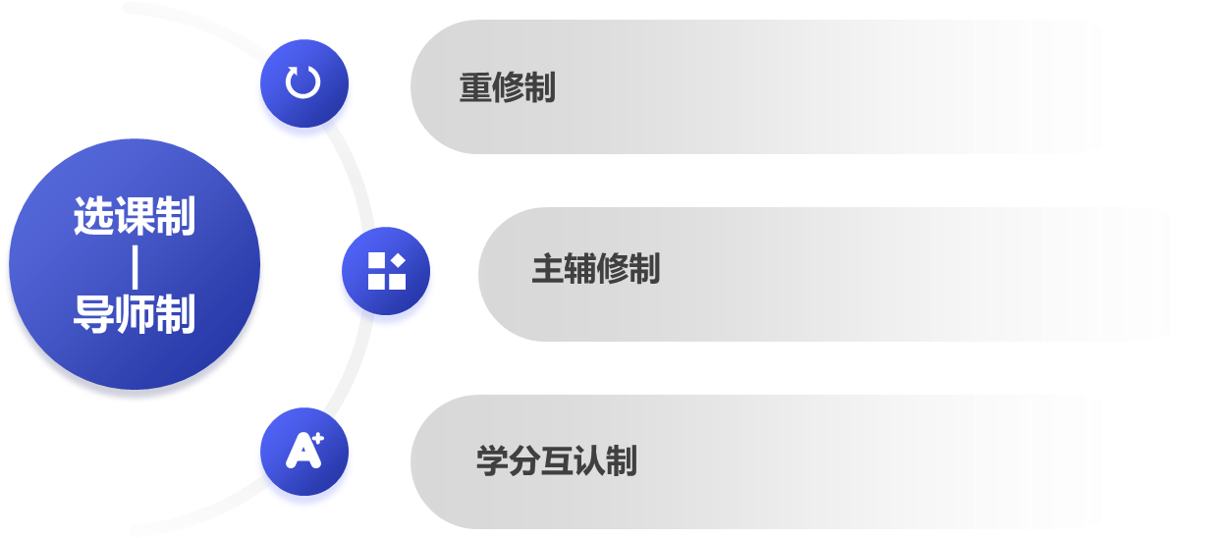

2.课程改革持续推进。持续加大精品课程建设力度，建设优质课程教材，推进“互联网+” “智能+”教育新形态，推动教育教学变革创新，分类建设理念先进、标准落地、特色明显的专业群平台课程、“1+X”模块课程、赛教融合课程、虚拟仿真实训课程、思政精品课程和特色文化课程。建成省市级精品资源共享课28门、网络课程362门，主编全国高职高专教材及著作40余部，参编130余部，获得省市级教科研成果奖36项。

# 图3-2 学院信息化建设

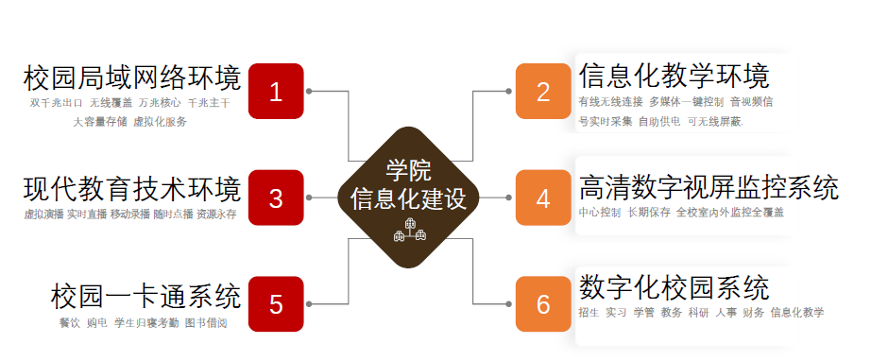

3.实践教学力度持续加大。突出以提高实践操作能力为重点的职业人才培养导向，加强实验实训设施设备建设，大力拓展实训基地，不断加大校内实训基地建设力度，建成校内实训楼2座，实训基地10个，实训室120个，实训工位6250个，力争明年实训工位达到9000个，在校生生均工位数达到1.2个。加强与泰安市立医院、市疾控中心等单位的深度合作，以租赁、借用、资产入股等方式整合医院、企业先进仪器设备作为教学资源，加快实训室教学仪器更新换代。实习实训基地规模持续扩大，设施条件不断完善，带动形成了顶岗实习、就业一体化的实践教学和就业模式。

# 表3-1 实验实训室实训课时统计表

|  |  |
| --- | --- |
| **实训课名称** | **课时数（学时）** |
| 形态机能（解剖学） | 3348 |
| 外科护理 | 208 |
| 妇产科 | 6048 |
| 康复 | 1072 |
| 影像学 | 1736 |
| 中医 | 2016 |
| 药学 | 1072 |
| 心理 | 244 |
| 多媒体教学 | 4628 |
| 基础护理 | 9000 |
| 内科护理 | 200 |

### 4、技能大赛取得突破性进展

常态化组织开展各类技能竞赛练兵备战，鼓励学生参加各级各类技能大赛，在国家、省级组织的教学能力、康复治疗技术、医学影像技术、英语口语、护理技能、养老护理等各类赛事中均取得了良好成绩，在实战技能竞赛中提高了师生动手操作能力和水平，提高了学生就业适应能力。

# 表3-2 泰山护理职业学院技能大赛获奖情况统计表

（2020.9.1-2021.8.31）

|  |  |  |  |  |  |  |  |  |  |
| --- | --- | --- | --- | --- | --- | --- | --- | --- | --- |
| **序号** | **年度** | **赛项名称**  **（全称）** | **主办单位** | **协办单位** | **获奖**  **学生** | **获奖级别（国家级、省级）** | **获奖等次（一等奖、二等奖、三等奖）** | **获奖类别（个人、团体）** | **获奖**  **时间** |
| 1 | 2020 | 第一届山东省“技能兴鲁”职业技能大赛健康管理技能竞赛 | 山东省卫生职业教育专业建设指导委员会 | 山东省卫生职业教育专业建设指导委员会康复治疗技术类专业分委员会山东医学高等专科学校 | 彭海星 | 省级Ⅱ类 | 优秀奖 | 团体 | 2020.12 |
| 2 | 2020 | 第一届山东省“技能兴鲁”职业技能大赛健康管理技能竞赛 | 山东省卫生职业教育专业建设指导委员会 | 山东省卫生职业教育专业建设指导委员会康复治疗技术类专业分委员会山东医学高等专科学校 | 王鑫阳 | 省级Ⅱ类 | 优秀奖 | 团体 | 2020.12 |
| 3 | 2020 | 第一届山东省“技能兴鲁”职业技能大赛健康管理技能竞赛 | 山东省卫生职业教育专业建设指导委员会 | 山东省卫生职业教育专业建设指导委员会康复治疗技术类专业分委员会山东医学高等专科学校 | 张舒畅 | 省级Ⅱ类 | 优秀奖 | 团体 | 2020.12 |
| 4 | 2020 | 第一届山东省“技能兴鲁”职业技能大赛健康管理技能竞赛 | 山东省卫生职业教育专业建设指导委员会 | 山东省卫生职业教育专业建设指导委员会康复治疗技术类专业分委员会山东医学高等专科学校 | 刘西玲 | 省级Ⅱ类 | 优秀奖 | 团体 | 2020.12 |
| 5 | 2020 | 第一届山东省“技能兴鲁”职业技能大赛健康管理技能竞赛 | 山东省卫生职业教育专业建设指导委员会 | 山东省卫生职业教育专业建设指导委员会康复治疗技术类专业分委员会山东医学高等专科学校 | 张琪 | 省级II类 | 优秀奖 | 团体 | 2020.12 |
| 6 | 2020 | 第一届山东省“技能兴鲁”职业技能大赛健康管理技能竞赛 | 山东省卫生职业教育专业建设指导委员会 | 山东省卫生职业教育专业建设指导委员会康复治疗技术类专业分委员会山东医学高等专科学校 | 宗海霞 | 省级ll类 | 优秀奖 | 团体 | 2020.12 |
| 7 | 2021 | 山东省第八届“超星杯”高校青年教师教学比赛 | 山东省教育厅 |  | 焦延超（教师） | 省级一类 | 三等奖 | 个体 | 2021.03 |
| 8 | 2021 | “青春心向党”大学生庆祝建党100周年主题演讲大赛 | 山东省教育厅、山东省语言文字工作委员会 | 山东省语言文字工作委员会办公室、山东教育电视台 | 闫真真 | 省级Ⅱ类 | 三等奖 | 个人 | 2021.05 |
| 9 | 2021 | 山东省护理大学生创新创业竞赛 | 山东省护理学会 |  | 周文雅、于梦圆 | 省级二类 | 三等奖 | 团体 | 2021.07 |
| 10 | 2021 | 山东省青年护理教师临床技能竞赛 | 山东省护理学会 |  | 宗国芳、刘学英、赵允兰（教师） | 省级二类 | 二等奖 | 团体 | 2021.07 |
| 11 | 2021 | 山东省“技能兴鲁”职业技能大赛---全国乡村振兴职业技能大赛山东省选拔赛育婴员项目 | 山东省人力资源和社会保障厅 | 济宁市技师学院 | 于芙蓉 | 省级Ⅰ类 | 二等奖 | 个人 | 2021.08 |
| 12 | 2021 | 山东省“技能兴鲁”职业技能大赛---全国乡村振兴职业技能大赛山东省选拔赛育婴员项目 | 山东省人力资源和社会保障厅 | 济宁市技师学院 | 宋晨 | 省级Ⅰ类 | 二等奖 | 个人 | 2021.08 |
| 13 | 2021 | 山东省乡村振兴职业技能大赛养老护理员项目 | 山东省  人社厅 |  | 王敏 | 省级一类 | 二等奖 | 个人 | 2021.09 |
| 14 | 2021 | 山东省乡村振兴职业技能大赛养老护理员项目 | 山东省  人社厅 |  | 文传婷 | 省级一类 | 三等奖 | 个人 | 2021.09 |

5.“1+X”证书制度试点扎实推进。学院积极探索建立1+X证书试点制度的长效机制，成立了1+X证书试点制度试点专业教学指导委员会。完善1+X证书试点制度培养的教学文件、管理制度及相关标准，推进专兼结合的“双师型”师资队伍建设，建立学校、企业、行业和社会机构参与的评价机制，切实提升学生岗位技能，提高学生就业的专业对口率。康复治疗技术专业与护理、助产、健康管理专业组成的“智慧医养”高水平专业群被省教育厅立项，在前期成功申报2项教育部1+X职业技能等级证书试点基础上,今年新增“家庭保健按摩”“药品购销”“老年慢病膳食调理”“老年护理服务需求评估”“老年康体指导”等5项试点。

## （二）专业建设

1.专业特色更加凸显。2021年3月，以护理专业为核心专业的“护理康养专业群”被认定为山东省高水平专业群。“护理康养专业群”面向健康服务产业领域，聚焦医养健康产业，组合护理、助产、康复治疗技术、健康管理四个优势专业，对接医疗服务、母婴保健、养生养老、健康教育与管理等典型岗位，以人的健康需求为核心，培养具有良好的职业道德、创新能力，能从事全生命周期医养健康服务的高素质复合型技术技能人才，有效满足人民群众全方位全周期的健康服务需求。

2.专业布局更加优化。以提高专业布局与康养产业发展契合度为指引，统筹布局专业设置，丰富专业门类，在新增健康管理、中医康复、中药学、老年保健管理、婴幼儿托育服务与管理等专业并实现满额招生基础上，今年新论证申报针灸推拿、中医学、预防医学、放射治疗技术、口腔医学技术、药品经营与管理等专业，学院专业加方向达到21个，专业布局更加完善，专业方向更加鲜明。

3.强化实践教学能力建设。突出以提高实践操作能力为重点的职业人才培养导向，建成校内实训楼2座，实训基地10个，实训室120个，实训工位6250个。在此基础上，加强与泰安市立医院、市疾控中心等单位的深度合作，以租赁、借用、资产入股等方式整合医院、企业先进仪器设备作为教学资源，加快实训室教学仪器的更新换代；积极拓展实习基地，坚持开门办学办院，深化院校合作机制，与泰安市中医二院共建直属附属医院，与泰安市立医院、市妇幼保健院共建非直属附属医院，共建泰安市中心医院等紧密型教学医院5家，北京解放军总医院、山东省立医院等省内外综合性医院及医药企业集团实习基地65家，与泰安市疾控中心及市域内各县市区疾控中心合作建设教学基地，学院校企合作办学单位达到12家，为学生临床实习、顶岗实践、定期见习提供了基础保障。落实专任教师下临床实践制度，进一步提高了技能操作水平。

# 案例11：加强校企合作 构建一体化实践育人模式

我院自从2015年与山东省泰山煤炭疗养院建立校内合作关系以来，相继与泰安市肿瘤防治院、泰安市中心医院、泰安市中医院、泰安市妇幼保健院、泰安市立医院等临床医疗单位建立教学合作关系。影像专业充分利用学院搭建的资源平台，保证学生的定期见习、社会实践、各种技能大赛的实践培训指导等，同时聘请合作单位的临床专家的进行实践操作授课等，充分利用社会优势资源，提高强化学生的专业实践操作能力。

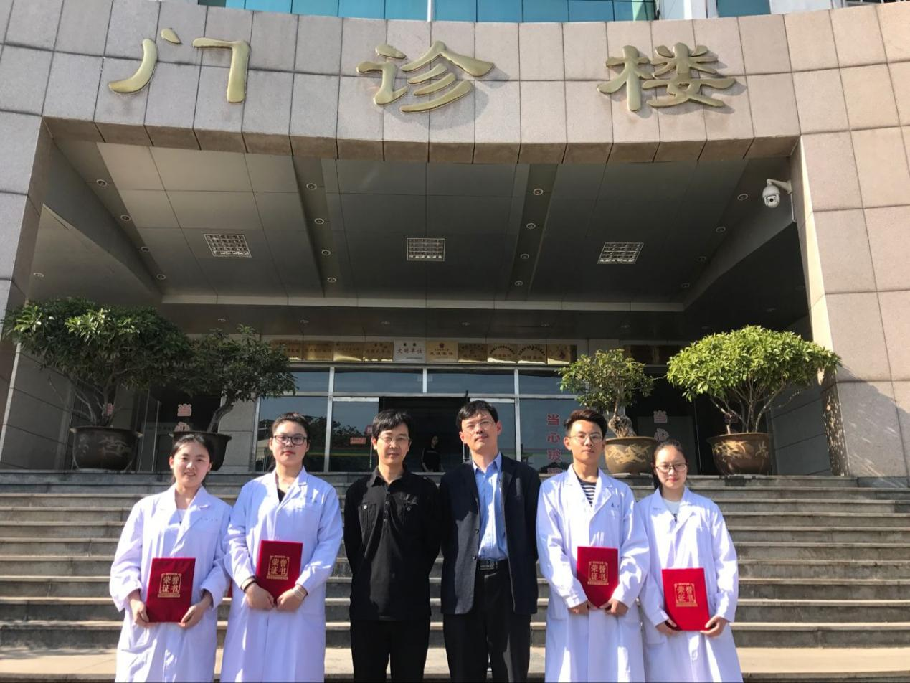

4.加强教学质量管理。学院依据“全员性、系统性、全程性” 原则，通过专业评估、课程评估、教学工作评估、教学质量评价、教学检查、教学督导、毕业生跟踪调查等方式，围绕专业设置、人才培养方案修订、课程标准完善、教学过程监督、学生信息反馈、教材质量监控等方面，构建了全方位的教学管理与监控体系。学院教学指导委员会、教务处、系部、学工处、招就处等部门均参与质量管理与监控工作，职责清晰，分工明确。通过教学管理与监控体系的构建，学院实现了教学质量的动态管理，合理、高效地整合了资源，保证了良好的教学秩序和教学环境，教学质量得到了显著提高。

## （三）师资队伍建设

始终把师资队伍建设放在优先位置，坚持一手抓人才引进，一手抓质量提升，制定出台学院《关于引进高层次紧缺人才管理办法》，实施百名博士硕士研究生、百名教授副教授“双百”计划，打造一流师资队伍，2021年招聘引进29人，学院教职工总数达到443人，学院现有博士学位4人，硕士学位228人，硕士研究生以上学历占比达到51.0%，其中专任教师硕士以上学位206人，占专任教师71.3%，“双师型”教师占专任教师的53.57%， 教师队伍年龄结构、知识结构、学历层次进一步优化；建立健全职称评聘机制，常态化开展职称评聘工作， 2021年对51名符合晋升初级职称的人员进行职称聘任工作。现学院正高级职称30人、副高级67人、中级114人，中高级职称占学院教职工总数比重51.3%，形成了教授群、副教授群、讲师群“三群并立”格局。

# 表3-3校内专任教师年龄、学历、学位结构分布图

|  |  |  |  |  |  |  |  |  |  |  |  |  |
| --- | --- | --- | --- | --- | --- | --- | --- | --- | --- | --- | --- | --- |
| 结构人数及比例 | 合计 | 年龄结构 | | | | 学历结构 | | | 学位结构 | | | 双师  结构 |
| ≤35 | 36-45 | 46-60 | ≥61 | 博士研究生 | 硕士研究生 | 大学  本科 | 博士 | 硕士 | 学士 |
| 人数 | 224 | 95 | 94 | 33 | 2 | 3 | 119 | 102 | 4 | 149 | 61 | 120 |
| 比例（%） | 34.88 | 42.41 | 41.96 | 14.73 | 0.89 | 1.34 | 53.13 | 45.54 | 1.79 | 66.52 | 27.23 | 53.57 |

## （四）校企合作办学持续深化

加强对外交流合作，与泰山智能制造产业研究院、泰山医学科学院、泰山医养中心、泰安市中医二院、山东万佳宜康康养公司签定教产研战略合作协议，与中国老龄产业协会医养结合与健康管理委员会、韩国大真大学签订框架协议，基本形成了高职院校、科研院所、行业企业、产业园区融合发展格局。

# 案例12：深化校企合作 推进产教融合

——学院实地考察37度昱健康管理咨询有限公司

为深化校企合作，推进产教融合，进一步促进毕业生高质量就业，提升专业对口率，4月1日至2日，学院组织人员实地考察了三十七度昱健康管理咨询有限公司及其合作医院—禹城市人民医院和夏津市人民医院，并与公司领导进行了深入的交流，双方就订单培养、产教深度融合初步达成了合作意向。考察组一行先后考察了三十七度昱健康管理咨询有限公司合作医院：禹城市人民医院、夏津市人民医院，三十七度昱健康管理咨询有限公司直营店和公司总部。　　考察组成员深入细致地了解了公司的运行模式、业务范围、员工待遇、晋升空间等详细情况，并就下一步如何开展学生培养、实习就业培训合作模式等进行了深入细致地交流，建立了良好的互信，为下一步开展实质性合作奠定了基础。

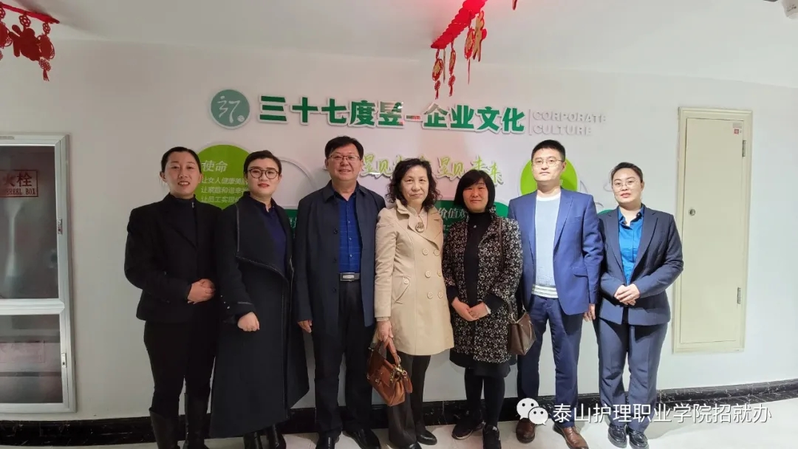

## （五）信息化教育教学管理水平进一步提高

持续加大在信息化基础建设方面的投入，目前已建成“万兆核心、千兆主干、双网接入、无线覆盖”的校园网络构架；完成了数据网络、监控网络以及数据中心整体规划和建设工作，建立了现代化的教育技术中心；全面实施线上线下混合式教学模式，进一步完善教学过程四个环节；智慧校园加快推进，教务、学管、财务等数字化系统平台建成投用，提高了教学、办公信息化水平，学院被评为山东省第一批教育信息化建设试点单位。

# 四、政策保障

## （一）办学经费投入情况

2020年，学院经费收入为14,291.79万元，其中学费收入5,779.61万元，占40.44%;财政经常性补助收入6,927.56万元，占48.47%;中央、地方财政专项投入1,394.13万元，占9.76%;其他收入190.49万元,占1.33%。历年贷款余额5,000万元。生均培养成本为1.245万元。

# 表4-1 2020年度办学经费总投入及结构统计表

|  |  |  |
| --- | --- | --- |
| **具体科目** | **金额（万元）** | **占比情况** |
| 学费收入 | 5,779.61 | 40.44% |
| 财政经常性补助收入 | 6,927.56 | 48.47% |
| 中央、地方财政专项投入 | 1,394.13 | 9.76% |
| 其他收入 | 190.49 | 1.33% |
| 收入合计 | 14,291.79 | 100.00% |

## （二）办学经费支出情况

2020年，学院总支出12,468.56万元（见图表2），其中基础设施建设2,023.75万元，占16.23%；设备支出463.18万元，占3.71%，其中教学科研仪器设备支出282.68万元；日常教学经费支出415.35万元，占3.33%；教学改革及研究支出25.67万元，占0.21%；师资建设支出5,047.66万元，占40.48%； 其他支出4,492.95万元，占36.03%。

# 表4-2 2020年度办学经费总支出及结构统计表

|  |  |  |
| --- | --- | --- |
| **具体科目** | **金额（万元）** | **占比情况** |
| 基础设施建设 | 2,023.75 | 16.23% |
| 设备采购 | 463.18 | 3.72% |
| 日常教学经费 | 415.35 | 3.33% |
| 教学改革及研究 | 25.67 | 0.21% |
| 师资建设 | 5,047.66 | 40.48% |
| 其他支出 | 4,492.95 | 36.03% |
| 支出合计 | 12468.56 | 100.00% |

# 五、国际合作

## （一）持续深化国际交流合作

学院不断加强国际间的交流合作，拓展国际合作资源途径与模式、开拓国（境）外留学、就业渠道，不断提升国际化水平。开展了2021级菲律宾专升硕国际班的线上培训，输送第六批学生参加菲律宾远东大学“3+2/2.5”专升硕项目、与菲律宾女子大学“3+3”本硕连读项目、与菲律宾亚洲圣多米克学院“3+2”专升本硕连读合作项目；学院与韩国大真大学就办学历史、专业设置、师资力量、人才培养、对外交流、合作项目等展开了深入研讨，并召开项目说明会，详细介绍了韩国大真大学专升本项目情况，双方签订合作协议书。

1.菲律宾留学项目 。2020年9月，与中方职业院校多名专家一起参加视频会议，与菲律宾亚洲圣多米尼克学院教学院长探讨交流合作事宜，新开拓“3+2”专升本硕连读项目；2020年，开展了2021级菲律宾专升硕国际班的线上培训，第六批学生参加我院与菲律宾远东大学“3+2/2.5”专升硕项目、与菲律宾女子大学“3+3”本硕连读项目、与菲律宾亚洲圣多米克学院“3+2”专升本硕连读合作项目。经过我院强化培训，2021年7月，输送第六批学生攻读护理学士学位和硕士学位；圆满完成2018级、2019级我院菲律宾专升硕国际班培训任务。

2.与韩国大真大学合作交流。2021年4月，韩国大真大学代表团访问我院。双方就办学历史、专业设置、师资力量、人才培养、对外交流、合作项目等展开了深入研讨。召开项目说明会，详细介绍了韩国大真大学专升本项目情况。双方签订合作协议书。

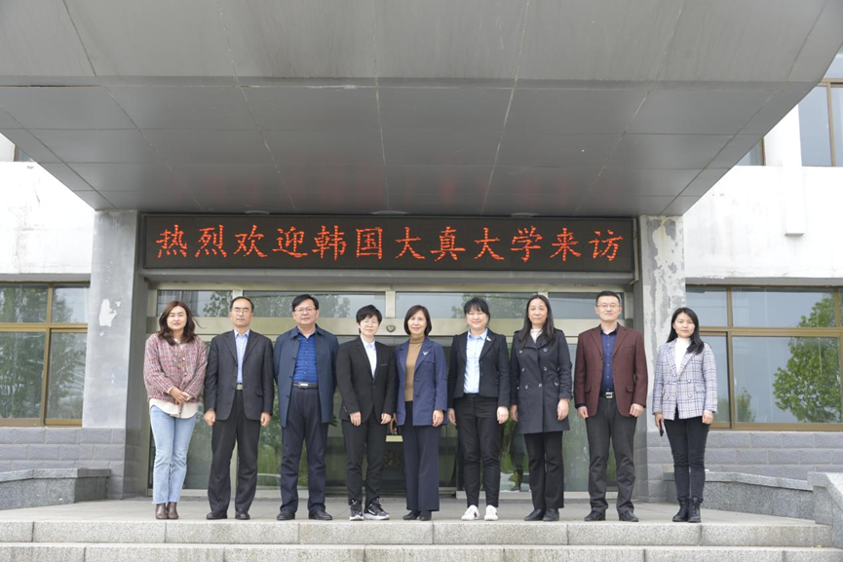

# 六、服务贡献

（一）服务区域经济发展能力大幅提升。近年来，市委、市政府将医养健康产业作为五大战略性新兴产业之一，明确提出实施“一十百千万亿”工程，一大批医养、康养、养生项目全面推进。学院立足自身专业优势，科学把握融入全市中心工作的切入点，从专业建设、课题研究、学生培养等方面多管齐下，围绕全市康养产业发展布局专业、引进人才、扩大规模，参与区域中心工作的融入度和能力明显提升。经省教育厅同意，由我院牵头组建 “山东省康养产教研联盟”于7月10日在我市正式成立，在进一步深化学院产教研融合发展同时，也搭建起服务泰安区域康养产业发展的新平台。**在技能培训上**，组织开展失智老年人照护、家庭保健按摩、老年护理服务需求评估、老年康体指导等7个教育部1+X职业技能登记证书培训，全方位对接健康养老产业所涉及的医疗、护理、体检、康复疗养、老年慢性病健康管理、中医药保健等业态。**在人才输出上**，近三年来学院毕业生10219人，在二级以上综合医院及医药卫生相关行业就业4373人，占毕业生总数的42.8%；留泰就业1985人，其中留泰医药卫生类就业1346人，分别占全部医药卫生行业就业、留泰就业人数的30.8%、67.8%。

（二）社会服务能力不断提升。创新培训工作机制，成立学院培训工作协调机构，建立培训工作管理体系，理顺工作关系。采用“独立建账、独立核算”的方式，实施“项目化”培训运行机制。培育培训师资队伍，创新培训方式方法，充分利用校企合作项目、产教融合实训基地，培养能驾驭学校和企业“两个讲台”专业教师。聘请行业劳动模范、技术人才担任兼职教师开展社会培训，积极开发微课、慕课等数字化培训资源，尝试推行“互联网+培训”模式。坚持内外培训并重并举，实施技能提升行动计划，承接全国（省）各种职业技能鉴定。对内重点开展育婴师、中医实用技能、护理实操等技能培训和护士执业资格考试、专升本考试辅导；对外广泛开展企业职工技能培训。

（三）服务乡村振兴和脱贫攻坚。学院把派驻第一书记驻村和“万名干部下基层”帮扶作为服务区域经济社会发展的重要任务，今年选派第一书记1人，万名干部下基层乡村振兴服务队2人，驻村工作队1人，采取帮扶贫困户、开展志愿服务活动、培训村卫生室人员等方式开展帮扶活动，赢得了所驻村党员群众的一致好评。

# 七、面临挑战

虽然我院教育教学、基础设施建设等各项工作都有了大幅度提升，但对照上级有关要求，与高水平高职院校相比还存在一定的差距。一是基本办学条件还有待进一步改善。在生均教学行政用房、生均纸质图书、生均教学仪器设备值、生均占地面积、生均宿舍面积等方面还存在一定的短板。二是师资队伍建设有待进一步加强。高层次人才、专业带头人的数量不足，个别专业的专业教师匮乏。三是高水平教科研成果还不够多。在专业建设、教学团队建设、课程建设、教师队伍建设等方面，缺乏高水平教学成果和科研成果。目前学院仅有1个省级教学团队，精品课程、教学名师、教改项目立项还不够多。四是产教融合服务能力还需进一步提升。缺乏可供转化的高水平应用型研究成果，教师实践教学能力和科学研究及服务社会能力有待进一步提高。

下一步，学院将认真贯彻落实上级关于职业教育发展的决策部署，紧紧围绕建设高水平高职院校的目标，全面落实立德树人根本任务，牢牢把握高质量发展根本要求，进一步加强内涵建设，不断深化教育教学和人才培养模式改革，加强师资队伍建设，提高教科研水平，完善内部治理机制，优化办学条件，提升办学水平和社会服务能力，加快建设一流护理职业学院。

# 附表1 计分卡

|  |  |  |  |  |  |  |  |
| --- | --- | --- | --- | --- | --- | --- | --- |
| **院校**  **代码** | **院校**  **名称** | **指标** | | **单位** | **2020年** | **2021年** | **备注** |
| 14345 | 泰山护理职业学院 | 1 | 就业率 | % | 84.27 | 94.72 |  |
| 2 | 毕业生本省就业比例 | % | 41.37 | 71.89 |  |
| 3 | 月收入 | 元 | 2291.12 | 2291.91 |  |
| 4 | 理工农医类专业相关度 | % | 50.98 | 40.93 |  |
| 5 | 母校满意度 | % | 98.67 | 99.32 | 学校填报 |
| 6 | 自主创业比例 | % | 2.7 | 0.12 |  |
| 7 | 雇主满意度 | % | 98.92 | 99.9 | 学校填报 |
| 8 | 毕业三年职位晋升比例 | % | 27.5 | 30 |  |

# 附表2学生反馈表

|  |  |  |  |  |  |  |  |  |  |
| --- | --- | --- | --- | --- | --- | --- | --- | --- | --- |
| **院校**  **代码** | **院校**  **名称** | **指标** | | | **单位** | **2020级** | **2021级** | | **备注** |
| 14345 | 泰山护理职业学院 | 1 | 全日制在校生人数 | | 人 | 2927 | 3110 | | 学校填报 |
| 2 | 教书育人满意度— | | | | | | |
| （1）课堂育人 | 调研人次 | 人次 | 2900 | 3100 | | 学校填报 |
| 满意度 | % | 99.03 | 99.17 | | 学校填报 |
| （2）课外育人 | 调研人次 | 人次 | 9000 | 13939 | | 学校填报 |
| 满意度 | % | 98.83 | 98.88 | | 学校填报 |
| 3 | 课程教学满意度— | | | | | | |
| （1）思想政治课教学 | 调研课次 | 课次 | 8 | 8 | | 学校填报 |
| 满意度 | % | 98.75 | 98.82 | | 学校填报 |
| （2）公共基础课（不含思想政治课） | 调研课次 | 课次 | 46 | 68 | | 学校填报 |
| 满意度 | % | 98.7 | 98.81 | | 学校填报 |
| （3）专业课教学 | 调研课次 | 课次 | 264 | 194 | | 学校填报 |
| 满意度 | % | 98.6 | 98.83 | | 学校填报 |
| 4 | 管理和服务工作满意度— | | | | | | |
| （1）学生工作 | 调研人次 | 人次 | 600 | 800 | | 学校填报 |
| 满意度 | % | 97% | 98% | | 学校填报 |
| （2）教学管理 | 调研人次 | 人次 | 36 | 35 | | 学校填报 |
| 满意度 | % | 98.57 | 98.68 | | 学校填报 |
| （3）后勤服务 | 调研人次 | 人次 | 310 | 400 | | 学校填报 |
| 满意度 | % | 96 | 98.8 | | 学校填报 |
| 5 | 学生参与志愿者活动时间 | | 人日 | 9146875 | 647917 | | 学校填报 |
| 6 | 学生社团参与度— | | | | | | |
| （1）学生社团数 | | 个 | 27 | | 27 | |
| （2）参与各社团的学生人数 | | 人 | 总人数：1361人。  清源文学社38人；医学科普社18人；汉.秀社35人；播音主持社29人；摄影协会34人；魔术协会19人；羽毛球社260人；弗洛伊德心理社54人；瑜伽社42人；凌空ACG文化研究社43人；篮球社70人；行乐民谣社131人；足球社12人；幻汐漫画社61人；太极社105人；青年说演讲协会6人；益智棋盘社16人；轮滑社43人；墨香书韵34人；女篮10人；矩阵魔方社37人；梅花桩武术协会16人；尔雅书社75人；爱咔戏剧社30人；跆拳道社70人；乒乓球社59人;滑板社15人。 | | 总人数：1058人。  清源文学社35人；医学科普社22人；汉.秀社30人；播音主持社35人；摄影协会35人；魔术协会13人；羽毛球社150人；弗洛伊德心理社33人；瑜伽社51人；凌空ACG文化研究社10人；篮球社66人；行乐民谣社109人；足球社12人；幻汐漫画社92人；太极社40人；青年说演讲协会16人；益智棋盘社1人；轮滑社10人；墨香书韵36人；女篮10人；矩阵魔方社3人；梅花桩武术协会20人；尔雅书社60人；爱咔戏剧社30人；跆拳道社73人；乒乓球社48人;滑板社18人。 | |

# 附表3 教学资源表

|  |  |  |  |  |
| --- | --- | --- | --- | --- |
| **序号** | **指标** | **单位** | **2020年** | **2021年** |
| 1 | 生师比 | — | 14.46 | 15.77 |
| 2 | 双师素质专任教师比例 | % | 53.81 | 53.37 |
| 3 | 高级专业技术职务专任教师比例 | % | 21.43 | 22.33 |
| 4 | 教学计划内课程总数 | 学时 | 432 | 354 |
| 其中：线上开设课程数 | 学时 | 30 | 74 |
| 线上课程课均学生数 | 学时 | 352 | 311 |
| 5 | 校园网主干最大带宽 | Mbps | 1500 | 1500 |
| 6 | 校园网出口带宽 | Mbps | 1500 | 1500 |
| 7 | 生均校内实践教学工位数 | 个/生 | 0.38 | 0.4 |
| 8 | 生均教学科研仪器设备值 | 元/生 | 5032.79 | 5577.71 |

# 附表4 国际影响表

|  |  |  |  |  |  |  |  |
| --- | --- | --- | --- | --- | --- | --- | --- |
| **院校**  **代码** | **院校**  **名称** | **指标** | | **单位** | **2020年** | **2021年** | **备注** |
| 14345 | 泰山护理职业学院 | 1 | 全日制国（境）外留学生人数（一年以上） | 人 | 0 | 0 |  |
| 2 | 非全日制国（境）外人员培训量 | 人日 | 0 | 0 |  |
| 3 | 在校生服务“走出去”企业国（境）外实习时间 | 人日 | 0 | 0 |  |
| 4 | 专任教师赴国（境）外指导和开展培训时间 | 人日 | 0 | 0 |  |
| 5 | 在国（境）外组织担任职务的专任教师人数 | 人 | 0 | 0 | 填报格式：×× （姓名）在××（组织名），担任××职务；须逐一列出，否则数据无效。 |
| 6 | 开发并被国（境）外采用的专业教学标准数 | 个 | 0 | 0 | 填报格式：开发××标准被××、××  采用（该标准须被 2 个及以上国家或地区同行所采用）；须逐一  列出，否则数据无效。 |
| 开发并被国（境）外采用的课程标准数 | 个 | 0 | 0 |
| 7 | 国（境）外技能大赛获奖数量 | 项 | 0 | 0 | 填报格式：×× （姓名）在××（大赛名），获××奖；须逐一列出，否则数据无效。 |
| 8 | 国际合作科研平台数 | 个 | 0 | 0 | 填报格式：××（平台名称）成立于×年×  月；须逐一列出，否则数据无效。 |

# 附表5 服务贡献表

|  |  |  |  |  |  |  |  |
| --- | --- | --- | --- | --- | --- | --- | --- |
| **院校**  **代码** | **院校**  **名称** | **指标** | | **单位** | **2020年** | **2021年** | **备注** |
| 14345 | 泰山护理职业学院 | 1 | 全日制在校生人数 | 人 | 9831 | 9788 |  |
| 毕业生人数 | 人 | 3445 | 3237 |  |
| 其中：就业人数 | 人 | 2903 | 3066 |  |
| 毕业生就业去向： | — | — | — |  |
| A 类:留在当地就业人数 | 人 | 1201 | 2204 |  |
| B 类:到西部地区和东北地  区就业人数 | 人 | 35 | 44 |  |
| C 类:到规模以下企业等基  层服务人数 | 人 | 2079 | 1118 |  |
| D类:到规模以上企业就业  人数 | 人 | 427 | 1241 |  |
| 其中:到500强企业就业人  数 | 人 | 3 | 6 |  |
| 2 | 横向技术服务到款额 | 万元 | 0 | 0 | 提供产生经济效益的企业出具的证明，并盖财务章。 |
| 3 | 纵向科研经费到款额 | 万元 | 0 | 0 |  |
| 4 | 技术交易到款额 | 万元 | 6.72 | 18.3 |  |
| 5 | 专利申请/授权数量 | 项/项 | 0 | 0 |  |
| 其中：发明专利申请/授权数量 | 项/项 | 0/0 | 0/0 |  |
| 6 | 专利成果转化数量 | 项 | 0/0 | 0/0 |  |
| 7 | 专利成果转化到款额 | 万元 | 0 | 0 |  |
| 8 | 非学历培训项目数 | 项 | 0 | 0 |  |
| 9 | 非学历培训时间 | 学时 | 3 | 3 |  |
| 10 | 非学历培训到账经费 | 万元 | 2560 | 1000 |  |
| 11 | 公益性培训服务 | 学时 | 172.478 | 89.018 |  |
| 主要办学经费来源（单选）：省级财政（） 地市级财政（√） 区县级财政（） 行业企业（） 其他（） | | | | |  |

# 附表6 落实政策表

|  |  |  |  |  |  |  |
| --- | --- | --- | --- | --- | --- | --- |
| **院校**  **代码** | **院校**  **名称** | **指标** | | **单位** | **2020年** | **2021年** |
| 14345 | 泰山护理职业学院 | 1 | 年生均财政拨款水平 | 元 | 5616.1 | 8501.93 |
| 其中：年生均财政专项经费 | 元 | 886.19 | 1424.33 |
| 2 | 教职员工额定编制数 | 人 | 255 | 253 |
| 在岗教职员工总数 | 人 | 360 | 360 |
| 其中：专任教师总数 | 人 | 210 | 224 |
| 3 | 企业提供的校内实践教学设备值 | 万元 | 0 | 0 |
| 4 | 生均企业实习经费补贴 | 元 | 0 | 0 |
| 其中：生均财政专项补贴 | 元 | 0 | 0 |
| 5 | 生均企业实习责任保险补贴 | 元 | 0 | 0 |
| 其中：生均财政专项补贴 | 元 | 0 | 0 |
| 6 | 企业兼职教师年课时总量 | 课时 | 71640 | 54756 |
| 年支付企业兼职教师课酬 | 元 | 311000 | 104301.6 |
| 其中：财政专项补贴 | 元 | 0 | 0 |